ГОСУДАРСТВЕННЫЙ СТАНДАРТ СОЮЗА ССР
ГАЙКИ ШЕСТИГРАННЫЕ  КЛАССА ТОЧНОСТИ С  Конструкция и размеры  Hexagon nuts, product grade С.  Construction and dimensions | ГОСТ  15526-70  (СТ СЭВ 3684-82)
Дата введения 01.01.72
1. Настоящий стандарт распространяется на шестигранные гайки класса точности С с диаметром резьбы от 3 до 48 мм.
Стандарт полностью соответствует СТ СЭВ 3684-82.
(Измененная редакция, Изм. № 4, 6).
2. Конструкция и размеры гаек должны соответствовать указанным на чертеже и в таблице.
(Измененная редакция, Изм. № 2-7).
3. Резьба - по ГОСТ 24705.
(Измененная редакция, Изм. № 4).
3а. Не установленные настоящим стандартом допуски размеров, отклонений формы и расположения поверхностей и методы контроля - по ГОСТ 1759.1.
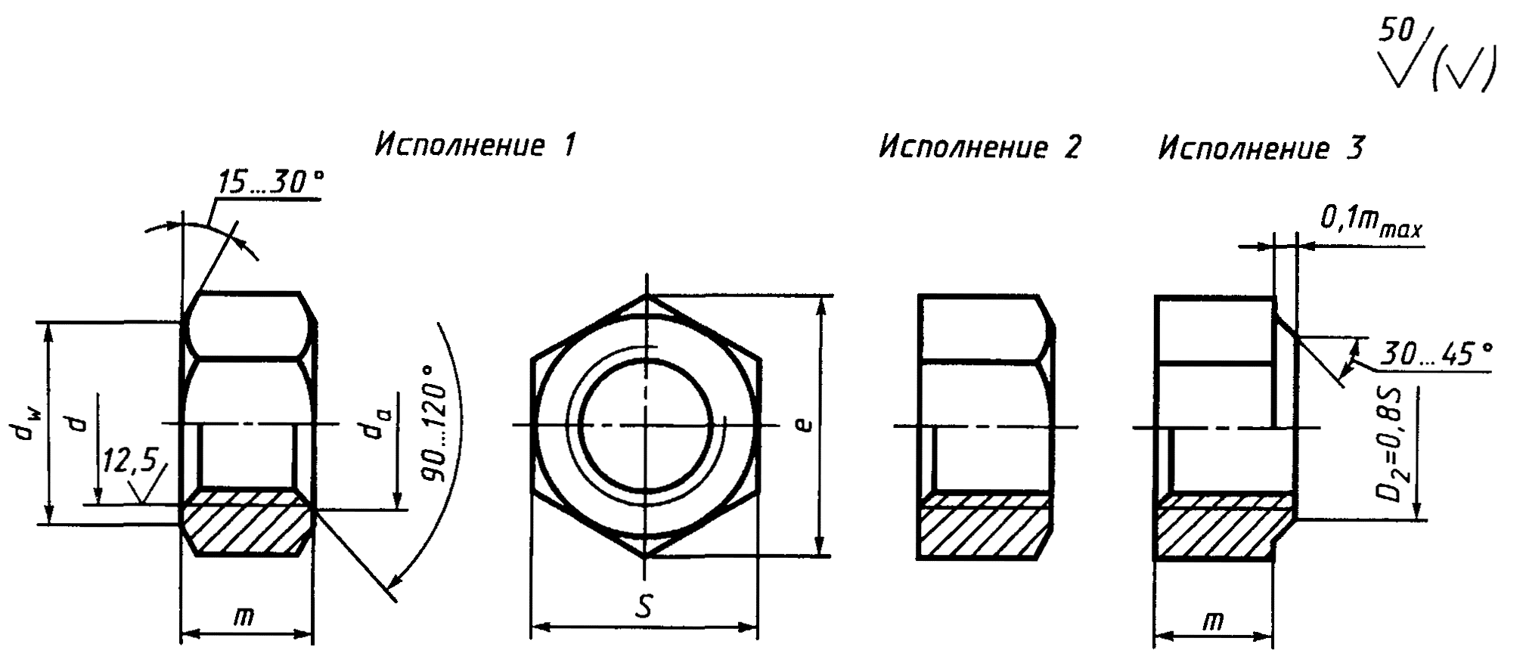
мм
Номинальный диаметр резьбы d |  | 3 | 4 | 5 | 6 | 8 | 10 |  |  | 12 | (14) | 16 | (18) | 20 |  | (22) |  | 24 | (27) | 30 | 36 | 42 | 48
Шаг резьбы |  | 0,50 | 0,70 | 0,80 | 1,00 | 1,25 | 1,50 |  |  | 1,75 | 2 |  | 2,5 |  |  |  |  | 3 |  | 3,5 | 4 | 4,5 | 5
Размер «под ключ» S |  | 5,5 | 7 | 8 | 10 | 13 | 16 |  |  | 18 | 21 | 24 | 27 | 30 |  | 34 |  | 36 | 41 | 46 | 55 | 65 | 75
Диаметр описанной окружности е, не менее |  | 5,9 | 7,5 | 8,6 | 10,9 | 14,2 | 17,6 |  |  | 19,9 | 22,8 | 26,2 | 29,6 | 33,0 |  | 37,3 |  | 39,6 | 45,2 | 50,9 | 60,8 | 71,3 | 82,6
d_{а} | не менее | 3 | 4 | 5 | 6 | 8 |  | 10 |  | 12 | 14 | 16 | 18 | 20 | 22 |  |  | 24 | 27 | 30 | 36 | 42 | 48
d_{а} | не более | 3,45 | 4,60 | 5,75 | 6,75 | 8,75 |  | 10,8 |  | 13,0 | 15,1 | 17,3 | 19,4 | 21,6 | 23,8 |  |  | 25,9 | 29,2 | 32,4 | 38,9 | 45,4 | 51,8
d_{w}, не менее |  | 5,0 | 6,3 | 7,2 | 9,0 | 11,7 | 14,5 |  |  | 16,5 | 19,2 | 22,0 | 24,8 | 27,7 |  | 31,4 |  | 33,2 | 38,0 | 42,7 | 51,1 | 59,9 | 69,4
Высота т |  | 3,4 | 4,4 | 5,6 | 6,1 | 7,9 | 9,5 |  |  | 12,2 | 13,9 | 15,9 | 17,3 | 18,7 |  | 20,5 |  | 22,3 | 24,35 | 26,4 | 31,5 | 34,9 | 38,9
Примечания:
1. Размеры гаек, заключенные в скобки, применять не рекомендуется.
2. Допускается изготавливать гайки с размерами, указанными в приложении 2.
3. Допускается изготавливать гайки с номинальной высотой т не менее 0,8d и предельными отклонениями по ГОСТ 1759.1 при условии соблюдения требований ГОСТ 1759.5.
Пример условного обозначения гайки исполнения 1 с диаметром резьбы d = 12 мм, с размером «под ключ» S = 18 мм, класса прочности 5:
Гайка M12.5 (S18) ГОСТ 15526-70
То же, исполнения 2, с размером «под ключ» S = 19 мм, класса прочности 4:
Гайка 2М12.4 ГОСТ 15526-70
3б. Допустимые дефекты поверхности гаек и методы контроля - по ГОСТ 1759.3.
3а, 3б. (Введены дополнительно, Изм. № 5).
4. Технические требования - по ГОСТ 1759.0.
Механические свойства гаек должны соответствовать классам прочности 4 и 5 по ГОСТ 1759.5.
Гайки поставляют без покрытий.
В гайках исполнения 3 допускается утяжка металла, приводящая к местному уменьшению высоты ребер не более чем на 3 мм.
(Измененная редакция, Изм. № 2).
5. (Исключен, Изм. № 2).
6. Масса гаек указана в приложении 1.
7. (Исключен, Изм. № 4).
ПРИЛОЖЕНИЕ 1
Справочное
Масса стальных гаек (исполнение 1)
Номинальный диаметр резьбы d, мм | Теоретическая масса 1000 шт. гаек, кг ≈ | Номинальный диаметр резьбы d, мм | Теоретическая масса 1000 шт. гаек, кг ≈ | Номинальный диаметр резьбы d, мм | Теоретическая масса 1000 шт. гаек, кг ≈
3 | 0,542 | 12 | 17,730 | 24 | 127,50
4 | 1,109 | 14 | 27,43 | 27 | 180,90
5 | 1,720 | 16 | 40,450 | 30 | 250,30
6 | 3,026 | 18 | 56,250 | 36 | 423,60
8 | 6,461 | 20 | 74,26 | 42 | 661,50
10 | 11,580 | 22 | 106,90 | 48 | 988,20
ПРИЛОЖЕНИЕ 1. (Измененная редакция, Изм. № 4, 6, 7).
ПРИЛОЖЕНИЕ 2
Справочное
Размеры в мм
Номинальный диаметр резьбы, d | 10 | 12 | 14 | 22
Размер «под ключ» S | 17 | 19 | 22 | 32
Диаметр описанной окружности е, не менее | 18,7 | 20,9 | 23,9 | 35,0
d_{w}, не менее | 15,5 | 17,2 | 20,1 | 29,5
Теоретическая масса 1000 шт. гаек (исполнение 1) с крупным шагом резьбы, кг ≈ | 13,67 | 20,76 | 31,43 | 88,75
ПРИЛОЖЕНИЕ 2. (Введено дополнительно, Изм. № 6; измененная редакция, Изм. № 7).
ИНФОРМАЦИОННЫЕ ДАННЫЕ
1. РАЗРАБОТАН И ВНЕСЕН Министерством черной металлургии СССР
РАЗРАБОТЧИКИ
И.Н. Недовизий, канд. техн. наук; Б.М. Ригмант; В.И. Мокринский, канд. техн. наук
2. УТВЕРЖДЕН И ВВЕДЕН В ДЕЙСТВИЕ Постановлением Комитета стандартов, мер и измерительных приборов при Совете Министров СССР от 12.08.70 № 178
3. Стандарт полностью соответствует СТ СЭВ 3684-82
4. ВВЕДЕН ВПЕРВЫЕ
5. ССЫЛОЧНЫЕ НОРМАТИВНО-ТЕХНИЧЕСКИЕ ДОКУМЕНТЫ
Обозначение НТД, на который дана ссылка | Номер пункта | Обозначение НТД, на который дана ссылка | Номер пункта
ГОСТ 1759.0-87 | 4 | ГОСТ 1759.5-87 | 2, 4
ГОСТ 1759.1-82 | 2, 3а | ГОСТ 24705-81 | 3
ГОСТ 1759.3-83 | 3б
6. Ограничение срока действия снято по протоколу № 5-94 Межгосударственного Совета по стандартизации, метрологии и сертификации (ИУС 11-12-94)
7. ПЕРЕИЗДАНИЕ (сентябрь 1998 г.) с Изменениями № 2, 3, 4, 5, 6, 7, утвержденными в феврале 1974 г., марте 1981 г., июне 1983 г., мае 1985 г., марте 1989 г., июле 1995 г. (ИУС 3-74, 6-81, 11-83, 8-85, 6-89, 9-95)

